院 系 数据科学与计算机学院

学 号 16337341 姓 名 朱志儒

学 号 　　 姓 名

学 号 　　 姓 名

学 号 　　 姓 名

学 号 　　 姓 名

移动Web应用设计

# 大作业实验报告

【实验目的】

通过建立一个网站来综合应用本课程学习的知识。

【大作业分工】

组员分工可以按照模块（JSP程序）分工，也可以按照软件开发过程分工，例如：系统设计、前台(html+CSS)、后台(JSP)、数据库管理、测试、安装、写文档。

【大作业评分标准】

（1）有无数据库增改删操作

（2）有无文件上传功能

（3）核心功能是否实现以及功能是否完整性

（4）项目的整体难度

（5）画面设计的美观

（6）实验报告编写

（7）提交时间

同一个组所有成员统一打分。所有2~5人的组，打分时不看人数，同等对待。对于单人1组的要有充足的理由（在实验体会中进行说明），否则要扣分。

【实验环境】

tomcat，JDK和mysql。注意：要允许外部访问应用程序需要[设置Windows防火墙](http://www.xitongzhijia.net/xtjc/20150226/39028.html)。

【实验要求】

（1）最好有数据库增改删操作，上传文件操作。例如：博客上传照片，增加修改删除博客。

（2）最好有管理员后台的操作功能，例如，浏览所有用户的博客内容，删除用户非法博客，某用户禁言。

（3）前后台都直接采用底层编程，不要使用任何框架。

（4）确定需求后，画出用例图（顶层）、类图、E-R图，然后再编码。采用快速迭代的方法，先做一个小型完整的系统，有时间再不断增加功能或改进设计。

（5）整个项目完成后要在教学服务器上安装，安装说明由另一个文件给出。

【安全防护】

要注意以下安全性问题：

（1）MySQL注入：

如果某个网站的登录验证的SQL查询代码为：

strSQL="SELECT * FROM users WHERE (name = '" + userName + "') and (pw = '"+ passWord +"');"

则可以填入

用户名:1' OR '1'='1

密码:1' OR '1'='1

进行登录时，SQL语句变为：

SELECT * FROM users WHERE (name = '1' or '1' = '1') and (pw = '1' or '1' = '1');

（2）脚本攻击

在博客中输入<script>window.location.href="http://www.abc.com"</script>

会导致显示该网页时转至http://www.abc.com。

**[下面各项为要填写的内容]**

【组长】

学号： 姓名： 手机号： QQ：

【小组号】

（最小学号）

【项目名称】

（可以与开题报告不同）

【项目简称】

（不超过8个字，可以作为文件名）

【项目描述】

（描述项目意义和项目功能）

【系统设计】

1、顶层用例图

（具体内容上网查一下）

2、类图  
（可以把每个主要的jsp文件当成一个类）

3、E-R图  
（表之间的关系图）

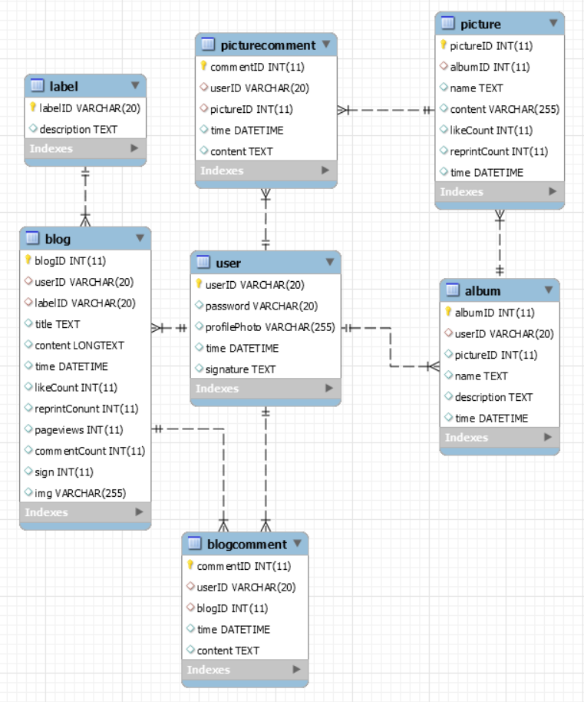

4、数据库设计

|  |  |  |  |
| --- | --- | --- | --- |
| 表名：用户表 | | | |
| 字段名 | 中文名 | 类型 | 说明 |
| userID | 用户ID | varchar(20) | 用户名ID |
| password | 密码 | varchar(20) | 用户密码 |
| profilePhoto | 用户头像 | varchar(255) | 用户图像URL |
| time | 时间 | datetime | 注册时间 |
| signature | 签名 | text | 个性签名 |

|  |  |  |  |
| --- | --- | --- | --- |
| 表名：博客分类表 | | | |
| 字段名 | 中文名 | 类型 | 说明 |
| labelID | 标签ID | varchar(20) | 分类标签ID |
| description | 描述 | text | 分类标签的描述 |

|  |  |  |  |
| --- | --- | --- | --- |
| 表名：博客表 | | | |
| 字段名 | 中文名 | 类型 | 说明 |
| blogID | 博客ID | int | 博客ID |
| userID | 用户ID | varchar(20) | 用户名ID |
| labelID | 标签ID | varchar(20) | 分类标签ID |
| title | 标题 | text | 博客标题 |
| content | 内容 | longtext | 博客内容 |
| time | 时间 | datetime | 发表时间 |
| likeCount | 点赞数 | int | 点赞数 |
| reprintCount | 转发数 | int | 转发数 |
| pageViews | 浏览量 | int | 浏览量 |
| commentCount | 评论数 | int | 评论数 |
| sign | 状态 | int | 博客状态 |
| img | 图像 | varchar(255) | 博客封面图像URL |

|  |  |  |  |
| --- | --- | --- | --- |
| 表名：相册表 | | | |
| 字段名 | 中文名 | 类型 | 说明 |
| albumID | 相册ID | int | 相册ID |
| userID | 用户ID | varchar(20) | 用户名ID |
| picture | 相片ID | int | 相册封面图片ID |
| name | 相册名 | text | 相册名 |
| description | 描述 | text | 相册描述 |
| time | 时间 | datetime | 创建时间 |

|  |  |  |  |
| --- | --- | --- | --- |
| 表名：相片表 | | | |
| 字段名 | 中文名 | 类型 | 说明 |
| pictureID | 相片ID | int | 相片ID |
| albumID | 相册ID | int | 相册ID |
| name | 相片名 | text | 相片名 |
| content | 内容 | varchar(255) | 相片URL |
| likeCount | 点赞数 | int | 点赞数 |
| reprintCount | 转发数 | int | 转发数 |
| time | 时间 | datetime | 上传时间 |

|  |  |  |  |
| --- | --- | --- | --- |
| 表名：博客评论表 | | | |
| 字段表 | 中文名 | 类型 | 说明 |
| commentID | 评论ID | int | 评论ID |
| userID | 用户ID | varchar(20) | 用户ID |
| blogID | 博客ID | int | 博客ID |
| time | 时间 | datetime | 评论时间 |
| content | 内容 | text | 评论内容 |

|  |  |  |  |
| --- | --- | --- | --- |
| 表名：相片评论表 | | | |
| 字段名 | 中文名 | 类型 | 说明 |
| commentID | 评论ID | int | 评论ID |
| userID | 用户ID | varchar(20) | 用户ID |
| time | 时间 | datetime | 评论时间 |
| content | 内容 | text | 评论内容 |
| pictureID | 相片ID | int | 相片ID |

【运行截图】

（给出全部或主要操作画面的截图，需要时可以在截图下面写一点简要说明）

【实验体会】

写出实验过程中遇到的问题，解决方法和实验体会，每位同学单独写。

[朱志儒]

设计数据库时需要注意：

1、数据库名称命名要简洁，并体现其应用或功能。

2、需要考虑到哪些数据字段将来可能会发生变更。

3、要考虑效率和优化的问题，要分析哪些表会存储较多的数据量，对于数据量较大的表的设计往往是粗粒度的，也会冗余一些必要的字段，已达到尽量用最少的表、最弱的表关系去存储海量的数据。并且在设计表时，一般都会对主键建立聚集索引，含有大数据量的表更是要建立索引以提供查询性能。对于含有计算、数据交互、统计这类需求时，还要考虑是否有必要采用存储过程。

4、仔细选择数据存储类型， 尽量使数据紧凑，又不影响扩展性。

5、应该尽量避免null，在MySQL中，含有空值的列很难进行查询优化，而且对表索引时不会存储NULL值的，所以如果索引的字段可以为NULL，索引的效率会下降很多。因为它们使得索引、索引的统计信息以及比较运算更加复杂。

在本次大作业中，最大的实验感想就是设计数据库时充分考虑数据冗余问题，导致队友在编写SQL查询语句需要多次嵌套基本表，增大了编写SQL查询语句的复杂度。

[同学2姓名]

[同学3姓名]

[同学4姓名]

[同学5姓名]

【提交报告】

每个小组交一份实验报告。

截止时间：2019年6月22日 23:00 (周三)

上传网站：<http://172.18.187.9/netdisk/default.aspx?vm=16web>

实验上交/大作业/实验报告

上传文件：  
 (1) 小组号_项目简称_实验报告.doc

(2) 小组号_项目简称_组员名单.xlsx

(3) 小组号_项目简称.rar (所有源程序文件)

(4) 小组号_项目简称.mp4 (操作录像)